Índice
1. Preinstalación 2
1.1 Requerimientos 2
1.2 Instalación de Paquetes 2
2. Preclone 3
2.1 Aplicaciones 3
2.2 Base de Datos 3
3. Clonación 4
3.1 Generar un respaldo 4
3.2 Descomprimir respaldo de Base de Datos 5
3.3 Clonación de Base de Datos 5
3.4 Descomprimir respaldo en Aplicativo 7
3.5 Clonación de la aplicación 7
4. Postclone 12

Preinstalación

1.1 Requerimientos
- Oracle Linux 7 (kernel máximo 4.1.12-112.16.4.el7uek.x86_64)
- Discos en formato ext4 con suficiente espacio montados en /u01 y /u02 para la base de datos y en /u01 para el aplicativo
- Memoria Swap de 16 GB o más
- Kernel máximo UEK R4 (4.1.12)

1.2 Instalación de Paquetes
Actualizar el repositorio de yum (en ambos servidores)
# cd /etc/yum.repos.d
# mv public-yum-ol7.repo public-yum-ol7.repo.bak
# wget http://public-yum.oracle.com/public-yum-ol7.repo
Habilitar los repositorios [ol7_latest], [ol7_UEK5] y [ol7_addons] (en ambos servidores)
# vi public-yum-ol7.repo
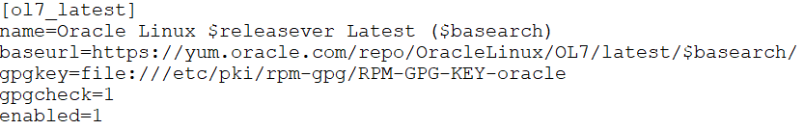
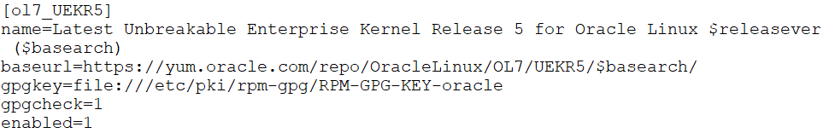
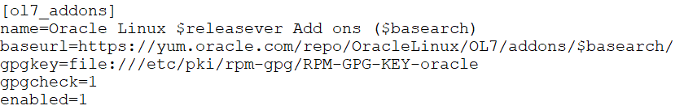
Guardar los cambios, actualizar los paquetes del sistema
# yum update
Instalar paquetes de preinstalación en servidor de base de datos y posteriormente borrar el usuario applmgr
# yum install oracle-ebs-server-R12-preinstall
# yum install oracle-rdbms-server-12cR1-preinstall
# userdel applmgr
# rm –rf /home/applmgr

Instalar paquete de preinstalación en servidor de aplicaciones y borrar usuario oracle
# yum install oracle-ebs-server-R12-preinstall
# userdel oracle
# rm –rf /home/oracle
Revisar que los siguientes paquetes se hayan instalado en ambos nodos (la versión puede diferir)
- compat-libstdc++-296-2.96-144.0.2.el7.i686
- openmotif21-2.1.30-11.EL7.i686¹
- xorg-x11-libs-compat-6.8.2-1.EL.33.0.1.i386
- libXrender-0.9.8-2.1.el7.i686
- perl-File-CheckTree-4.42-3.el7.noarch
- binutils-2.23.52.0.1-16.el7.x86_64
- compat-libstdc++-33-3.2.3-71.el7.i686
- gcc-4.8.2-16.el7.x86_64
- gcc-c++-4.8.2-16.el7.x86_64
- gdbm-1.10-8.el7.i686
- gdbm-1.10-8.el7.x86_64
- glibc-2.17-55.el7.i686
- glibc-2.17-55.el7.x86_64
- glibc-common-2.17-55.el7.x86_64
- glibc-devel-2.17-55.el7.i686
- glibc-devel-2.17-55.el7.x86_64
- libgcc-4.8.2-16.el7.i686
- libgcc-4.8.2-16.el7.x86_64
- libstdc++-devel-4.8.2-16.el7.i686
- libstdc++-devel-4.8.2-16.el7.x86_64
- libstdc++-4.8.2-16.el7.i686
- libstdc++-4.8.2-16.el7.x86_64
- libXi-1.7.2-2.1.el7.i686
- libXp-1.0.2-2.1.el7.i686
- libXp-1.0.2-2.1.el7.x86_64
- libXtst-1.2.2-2.1.el7.i686
- libaio-0.3.109-12.el7.i686
- libaio-0.3.109-12.el7.x86_64
- libgomp-4.8.2-16.el7.x86_64
- make-3.82-21.el7.x86_64
- redhat-lsb-4.1-24.0.1.el7.x86_64
- sysstat-10.1.5-4.el7.x86_64
- util-linux-2.23.2-16.el7.x86_64

Revisar los siguientes paquetes en el nodo de base de datos:
- compat-libcap1-1.10-7.el7.x86_64
- compat-libstdc++-33-3.2.3-71.el7.x86_64
- elfutils-libelf-devel-0.158-3.el7.x86_64
- libaio-devel-0.3.109-12.el7.i686
- libaio-devel-0.3.109-12.el7.x86_64
- xorg-x11-utils-7.5-13.1.el7.x86_64

1.3 Configuración
Agregar ambos servidores al archivo /etc/hosts en ambos nodos con el siguiente formato
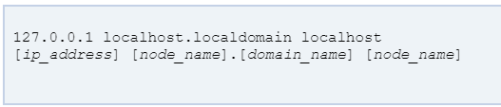
Agregar el hostname al archivo /etc/sysconfig/network con el siguiente formato en ambos nodos
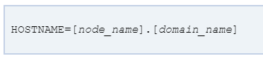
Configurar los siguientes parámetros en el archivo /etc/security/limits.conf (si no existen agregarlos) en ambos nodos
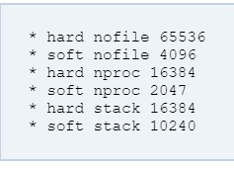
Agregar las siguientes líneas en el archivo /etc/resolv.conf en ambos nodos
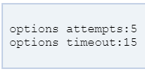

Configurar los siguientes parámetros en el archivo /etc/sysctl.conf
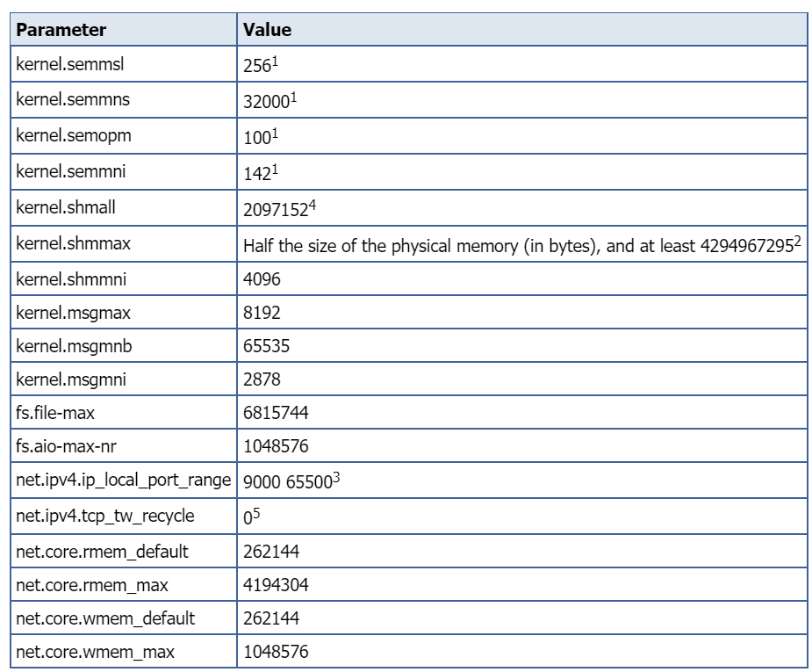
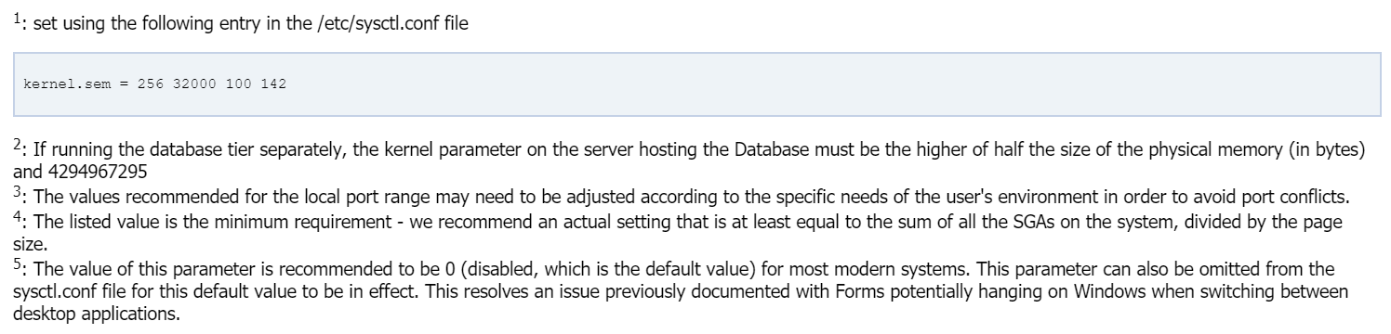

1.4 RDA
Ingresar a la nota de Oracle 250262.1, ir a la sección de RDA y buscar la liga de descarga.
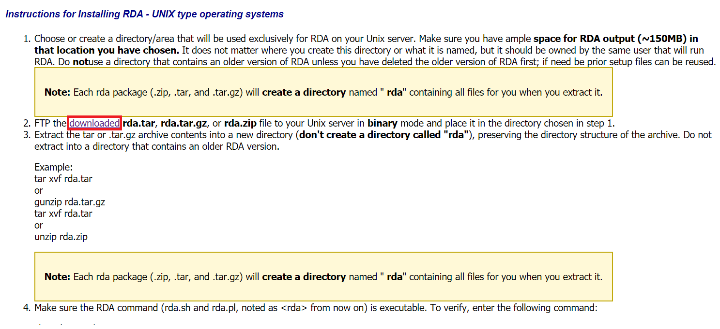
Seleccionar el script RDA apropiado para el sistema operativo en el que se está realizando la clonación.
Una vez descargado, crear una carpeta donde poner el comprimido (el nombre de la carpeta no puede ser rda) y descomprimirlo dentro. Correr el script de RDA en ambos nodos de la siguiente manera:

./rda.pl –T hcve
Ingresar 25 en el prompt para seleccionar dicha opción
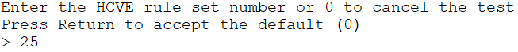
En el siguiente prompt ingresar /u01
Si sale algún error en el script que no haya sido resuelto con la configuración descrita en este documento ir a la nota de Oracle 1330701.1.

2. Preclone

2.1 Aplicaciones
Entrar al servidor de aplicaciones y setear variables de ambiente si no están seteadas.
. /u01/app/applmgr/EBSapps.env run
Entrar al ADMIN_SCRIPTS_HOME
cd $ADMIN_SCRIPTS_HOME
Correr clonador con los servicios de la aplicación corriendo
perl adpreclone.pl appsTier

2.2 Base de Datos
Entrar al servidor de base de datos y setear variables de ambiente
. /u01/app/oracle/12.1.0/TEST_tebsdb.env
Entrar a directorio de scripts de clonación
cd /u01/app/oracle/12.1.0/appsutil/scripts/TEST_tebsdb
Correr preclone con los servicios de base de datos arriba
perl adpreclone.pl dbTier

3. Clonación

3.1 Generar un respaldo
Ingresar por ssh al ambiente a partir del cual se desea realizar la clonación con el usuario applmgr. Identificar el run filesystem (fs1 o fs2):
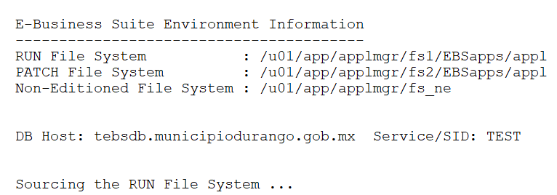
Bajar los servicios y esperar a que terminen de bajar por completo:
$ adstpall.sh
Generar el respaldo del run filesystem (en este caso fs1):
$ cd /u01/app/applmgr
$ tar cvfz _fs1_20190313.tgz fs1
Ingresar por ssh al servidor de Base de Datos con el usuario Oracle y bajar los servicios de la base de datos:
$ sqlplus / as sysdba
SQL> shutdown immediate
SQL> startup
SQL> shutdown
SQL> exit
$ lsnrctl stop <SID>
Respaldar los directorios app (en caso de que no exista una instancia de base de datos ya instalada en el nuevo servidor) y oradata:
$ cd /u01
$ tar cvfz _app_20190313.tgz app
$ cd /u02/app/oracle
$ tar cvfz _data_20190313.tgz oradata
Una vez que ambos comprimidos terminaron de generarse levantar los servicios de la base de datos:
$ sqlplus / as sysdba
SQL> startup
SQL> exit
$ lsnrctl start <SID>
Cuando el listener termine de levantar, levantar los servicios en el servidor de aplicaciones:
$ adstrtal.sh
Enviar los respaldos a los servidores destino correspondientes por el método que se prefiera.

3.2 Descomprimir respaldo de Base de Datos
Si ya existe una instalación de EBS previa, conectarse al servidor de aplicaciones destino con el usuario applmgr y bajar servicios:
$ adstpall.sh
Posteriormente conectarse al servidor de base de datos destino con el usuario oracle y bajar la base de datos:
$ sqlplus / as sysdba
SQL> shutdown immediate
SQL> startup
SQL> shutdown
SQL> exit
$ lsnrctl stop <SID>
Si no existe una instalación de EBS previa, cambiar los permisos de los directorios /u01 en ambos nodos para que pertenezcan al usuario oracle en la base de datos y applmgr en el nodo de aplicaciones, y el directorio /u02 pertenezca a oracle en la base de datos. Los directorios que deben existir deben ser de la siguiente manera:
- Base de datos:
  - /u01
  - /u02/app/oracle
- Aplicaciones
  - /u01/app/applmgr
En el servidor de Base de Datos mover el directorio de oraInventory, oracle y oradata si ya existe una instalación previa:
$ mv /u01/app/oraInventory /u01/app/_oraInventory
$ mv /u01/app/oracle /u01/app/_oracle
$ mv /u02/app/oracle/oradata /u02/app/oracle/_oradata
Descomprimir los respaldos de app y oradata en la ruta correspondiente:
$ cd /u01
$ tar zxvf _app_20190313.tgz
$ cd /u02/app/oracle
$ tar zxvf _data_20190313.tgz

Renombrar los directorios a oracle y oradata en caso de que se hayan comprimido con un nombre diferente.

3.3 Clonación de Base de Datos
Entrar con el usuario root al nodo de base de datos y crear el archivo /etc/oraInst.loc con el siguiente contenido:
inventory_loc=/u01/app/oraInventory
inst_group=oinstall
Borrar o mover directorio /u01/app/oraInventory si existe.
Entrar con el usuario Oracle al nuevo servidor de base de datos y cargar variables de ambiente necesarias para la clonación (se pueden copiar y pegar como están en este documento):
export ORA_NLS10=/u01/app/oracle/12.1.0/nls/data/9idata
export PERLBIN=/u01/app/oracle/12.1.0/perl/bin
export PATH=/u01/app/oracle/12.1.0/perl/bin:/u01/app/oracle/12.1.0/bin:/usr/sbin:/usr/local/bin:/bin:/usr/bin:/u01/app/oracle/12.1.0/appsutil/jre/bin:/usr/bin/X11:/usr/lib64/qt-3.3/bin:/usr/local/sbin:/usr/sbin:/home/oracle/.local/bin:/home/oracle/bin:.
export LD_LIBRARY_PATH=/u01/app/oracle/12.1.0/lib:/u01/app/oracle/12.1.0/ctx/lib
export PERL5LIB=/u01/app/oracle/12.1.0/perl/lib/5.14.1:/u01/app/oracle/12.1.0/perl/lib/site_perl/5.14.1:/u01/app/oracle/12.1.0/appsutil/perl
export JRE_LIB_DIR=/u01/app/oracle/12.1.0/jdk/jre/lib/amd64
Comprobar la versión de perl:
$ which perl
/u01/app/oracle/12.1.0/perl/bin/perl
Iniciar el script de clonación:
$ cd /u01/app/oracle/12.1.0/appsutil/clone/bin
$ perl adcfgclone.pl dbTier
Llenar la información solicitada por el script como se describe a continuación:
Enter APPS password : <password original de usuario apps>
Target System Hostname [tebsdb] : <hostname.domain del nuevo servidor>
Target Instance is RAC (y/n) [n] :
Target System Database SID: <nuevo SID>
Target System Base Directory: /u01/app/oracle
Role separation is supported y/n [n] ? :
Target System utl_file_dir Directory List : /usr/tmp
Number of DATA_TOP’s on the Target System [1] :
Target System DATA_TOP Directory 1 [/u01/app/oracle/oradata] : /u02/app/oracle/oradata
Target System RDBMS ORACLE_HOME Directory [/u01/app/oracle/12.1.0] :
Do you want to preserve the Display [null] (y/n) : n
Target System Display [tebsdb:0.0] : tebsdb:1.0
Do you want the target system to have the same port values as the source system (y/n) [y] ? : n
Target System Port Pool [0-99] : 0
El script nos preguntará si se desea cambiar los passwords de los esquemas de EBS, SYSADMIN, SYSTEM y APPS. Cambiar los passwords según la necesidad de la clonación.
Al terminar el proceso de clonación, confirmar que sea posible conectarse a la base de datos clonada con el usuario apps.
Editar el bash_profile
Editar el bash_profile del usuario y agregar la siguiente línea según sea el nombre del archivo .env:
. /u01/app/oracle/12.1.0/TEST_tebsdb.env
Cargar las variables del bash_profile e intentar conectarse a la base de datos
$ sqlplus apps@<SID>
Respaldar el archivo init<SID>.ora y editarlo para modificar los parámetros de la base de datos.
$ cd /u01/app/oracle/12.1.0/dbs
$ cp init<SID>.ora init<SID>.ora.bak
$ vi init<SID>.ora
Cambiar los siguientes valores del archivo como se muestran (estos pueden cambiar dependiendo de las necesidades de la aplicación):
plsql_code_type = NATIVE
processes = 800 # Max. no. of users x 2
sessions = 1600 # 2 X processes
sga_target = 2G
shared_pool_size = 800M
shared_pool_reserved_size = 80M
pga_aggregate_target = 4G
Agregar los siguientes parámetros al final del archivo (arriba del parámetro IFILE):
filesystemio_options = SETALL
compatible = 12.1.0 #MP
_disable_actualization_for_grant=true
Guardar los cambios en el archivo y reiniciar la base de datos usando el nuevo pfile:
$ sqlplus / as sysdba
SQL> shutdown
SQL> startup pfile=’/u01/app/oracle/12.1.0/dbs/init<SID>.ora’;
SQL> create spfile from pfile=’/u01/app/oracle/12.1.0/dbs/init<SID>.ora’;
SQL> shutdown
SQL> startup

Abrir el puerto 1521 de la base de datos con el usuario root
# firewall-cmd --zone=public --add-port=1521/tcp
# firewall-cmd --zone=public --add-port=1521/tcp –permanent
# firewall-cmd --zone=public --add-port=5901/tcp
# firewall-cmd --zone=public --add-port=5901/tcp --permanent

3.4 Descomprimir respaldo en Aplicativo
En el servidor de aplicaciones mover los siguientes directorios si existe una instalación previa:
$ cd /u01/app
$ mv oraInventory _oraInventory
$ cd /u01/app/applmgr
$ mv fs1 _fs1
$ mv fs2 _fs2
$ mv fs_ne _fs_ne

Descomprimir el respaldo de la capa de aplicaciones:
$ cd /u01/app/applmgr/
$ tar zxvf _fs1_20190313.tgz
Una vez descomprimido cambiar el nombre de los siguientes directorios:
$ cd fs1
$ mv FMW_Home _FMW_Home
$ mv inst _inst

3.5 Clonación de la aplicación
Entrar con el usuario root al nodo de aplicaciones y crear el archivo /etc/oraInst.loc con el siguiente contenido:
inventory_loc=/u01/app/oraInventory
inst_group=oinstall
Entrar con el usuario applmgr y ejecutar las variables de ambiente según sea el run filesystem:
fs1:
export ORA_NLS10=/u01/app/applmgr/fs1/EBSapps/10.1.2/nls/data/9idata
export PERLBIN=/u01/app/applmgr/fs1/_FMW_Home/webtier/perl/bin
export PATH=/u01/app/applmgr/_fs_ne/EBSapps/appl/ad/bin:/u01/app/applmgr/fs1/_FMW_Home/modules/org.apache.ant_1.7.1/bin:/u01/app/applmgr/fs1/_inst/apps/TEST_tebs/admin/scripts:/u01/app/applmgr/fs1/_FMW_Home/webtier/perl/bin:/u01/app/applmgr/fs1/EBSapps/10.1.2/bin:/u01/app/applmgr/fs1/EBSapps/appl/fnd/12.0.0/bin:/u01/app/applmgr/fs1/EBSapps/appl/ad/12.0.0/bin:/u01/app/applmgr/fs1/EBSapps/comn/util/jdk32/jre/bin:/u01/app/applmgr/fs1/EBSapps/comn/util/jdk32/bin::/u01/app/applmgr/fs1/EBSapps/10.1.2/OPatch:/u01/app/applmgr/fs1/EBSapps/10.1.2/bin:/usr/bin:/usr/sbin:/u01/app/applmgr/fs1/EBSapps/comn/util/jdk32/jre/bin:/usr/lib64/qt-3.3/bin:/usr/local/bin:/bin:/usr/bin:/usr/local/sbin:/usr/sbin:/home/applmgr/.local/bin:/home/applmgr/bin
export LD_LIBRARY_PATH=/u01/app/applmgr/fs1/EBSapps/10.1.2/jdk/jre/lib/i386:/u01/app/applmgr/fs1/EBSapps/10.1.2/jdk/jre/lib/i386/server:/u01/app/applmgr/fs1/EBSapps/10.1.2/jdk/jre/lib/i386/native_threads:/u01/app/applmgr/fs1/EBSapps/appl/cz/12.0.0/bin:/u01/app/applmgr/fs1/EBSapps/10.1.2/lib32:/u01/app/applmgr/fs1/EBSapps/10.1.2/lib:/usr/X11R6/lib:/usr/openwin/lib:/u01/app/applmgr/fs1/EBSapps/10.1.2/jdk/jre/lib/i386:/u01/app/applmgr/fs1/EBSapps/10.1.2/jdk/jre/lib/i386/server:/u01/app/applmgr/fs1/EBSapps/10.1.2/jdk/jre/lib/i386/native_threads:/u01/app/applmgr/fs1/EBSapps/appl/sht/12.0.0/lib
export PERL5LIB=/u01/app/applmgr/fs1/_FMW_Home/webtier/perl/lib/5.10.0:/u01/app/applmgr/fs1/_FMW_Home/webtier/perl/lib/site_perl/5.10.0:/u01/app/applmgr/fs1/EBSapps/appl/au/12.0.0/perl:/u01/app/applmgr/fs1/_FMW_Home/webtier/ohs/mod_perl/lib/site_perl/5.10.0/x86_64-linux-thread-multi
export JRE_LIB_DIR=/u01/app/applmgr/fs1/EBSapps/10.1.2/jdk/jre/lib/i386
fs2:
export ORA_NLS10=/u01/app/applmgr/fs2/EBSapps/10.1.2/nls/data/9idata
export PERLBIN=/u01/app/applmgr/fs2/_FMW_Home/webtier/perl/bin
export PATH=/u01/app/applmgr/_fs_ne/EBSapps/appl/ad/bin:/u01/app/applmgr/fs2/_FMW_Home/modules/org.apache.ant_1.7.1/bin:/u01/app/applmgr/fs2/_inst/apps/TEST_tebs/admin/scripts:/u01/app/applmgr/fs2/_FMW_Home/webtier/perl/bin:/u01/app/applmgr/fs2/EBSapps/10.1.2/bin:/u01/app/applmgr/fs2/EBSapps/appl/fnd/12.0.0/bin:/u01/app/applmgr/fs2/EBSapps/appl/ad/12.0.0/bin:/u01/app/applmgr/fs2/EBSapps/comn/util/jdk32/jre/bin:/u01/app/applmgr/fs2/EBSapps/comn/util/jdk32/bin::/u01/app/applmgr/fs2/EBSapps/10.1.2/OPatch:/u01/app/applmgr/fs2/EBSapps/10.1.2/bin:/usr/bin:/usr/sbin:/u01/app/applmgr/fs2/EBSapps/comn/util/jdk32/jre/bin:/usr/lib64/qt-3.3/bin:/usr/local/bin:/bin:/usr/bin:/usr/local/sbin:/usr/sbin:/home/applmgr/.local/bin:/home/applmgr/bin
export LD_LIBRARY_PATH=/u01/app/applmgr/fs2/EBSapps/10.1.2/jdk/jre/lib/i386:/u01/app/applmgr/fs2/EBSapps/10.1.2/jdk/jre/lib/i386/server:/u01/app/applmgr/fs2/EBSapps/10.1.2/jdk/jre/lib/i386/native_threads:/u01/app/applmgr/fs2/EBSapps/appl/cz/12.0.0/bin:/u01/app/applmgr/fs2/EBSapps/10.1.2/lib32:/u01/app/applmgr/fs2/EBSapps/10.1.2/lib:/usr/X11R6/lib:/usr/openwin/lib:/u01/app/applmgr/fs2/EBSapps/10.1.2/jdk/jre/lib/i386:/u01/app/applmgr/fs2/EBSapps/10.1.2/jdk/jre/lib/i386/server:/u01/app/applmgr/fs2/EBSapps/10.1.2/jdk/jre/lib/i386/native_threads:/u01/app/applmgr/fs2/EBSapps/appl/sht/12.0.0/lib
export PERL5LIB=/u01/app/applmgr/fs2/_FMW_Home/webtier/perl/lib/5.10.0:/u01/app/applmgr/fs2/_FMW_Home/webtier/perl/lib/site_perl/5.10.0:/u01/app/applmgr/fs2/EBSapps/appl/au/12.0.0/perl:/u01/app/applmgr/fs2/_FMW_Home/webtier/ohs/mod_perl/lib/site_perl/5.10.0/x86_64-linux-thread-multi
export JRE_LIB_DIR=/u01/app/applmgr/fs2/EBSapps/10.1.2/jdk/jre/lib/i386
Comprobar la versión de perl:
$ which perl
/u01/app/applmgr/fs1/_FMW_Home/webtier/perl/bin/perl
Ejectuar el script de clonación:
$ cd /u01/app/applmgr/fs1/EBSapps/comn/clone/bin
$ perl adcfgclone.pl appsTier dualfs

Llenar la información dentro del script como se describe a continuación (en este ejemplo se muestra la clonación hacia el ambiente de Desarrollo):
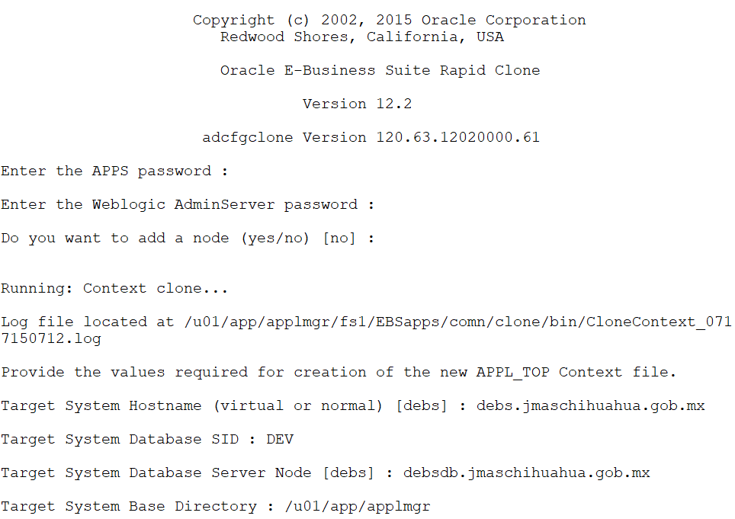
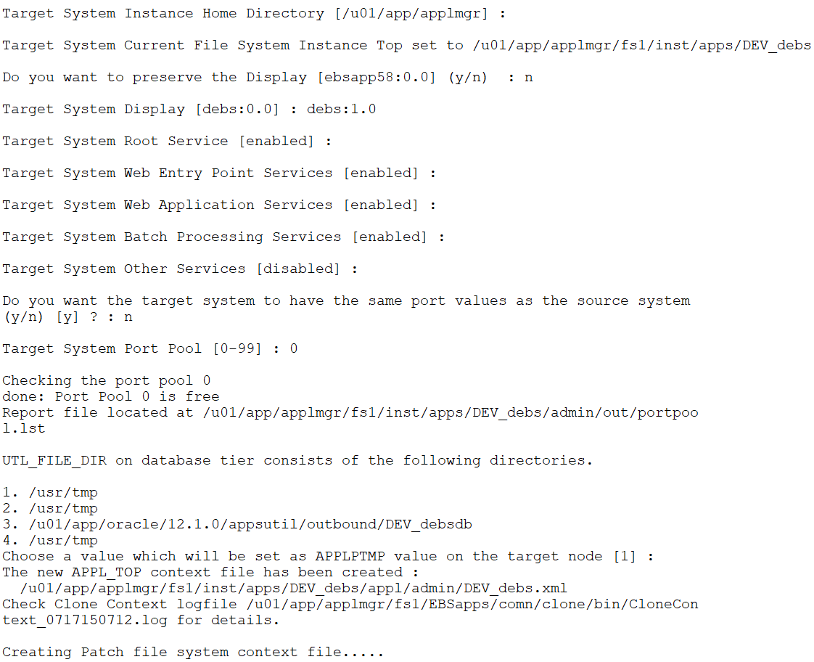
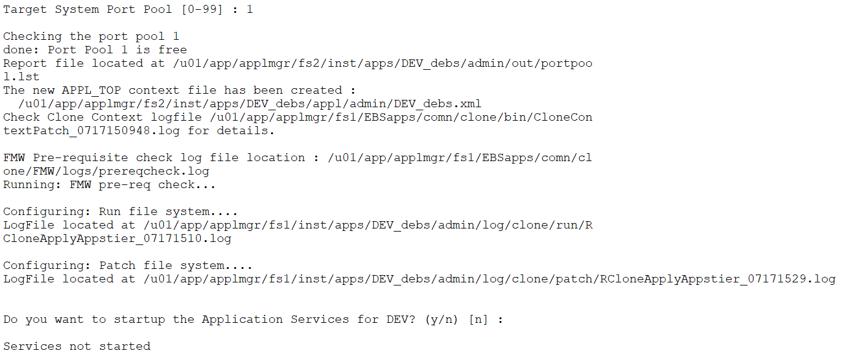
Una vez terminado el proceso de clonación editar el bash_profile del usuario applmgr:
$ cd /home/applmgr
$ vi .bash_profile
Agregar la siguiente línea al final del archivo:
. /u01/app/applmgr/EBSapps.env run
Abrir una nueva terminal para que sean cargadas las nuevas variables de ambiente.
Dentro de la nueva terminal levanter los servicios de la aplicación:
$ adstrtal.sh
Entrar con el usuario root al nodo de aplicaciones y habilitar los siguientes puertos con los siguientes comandos:
firewall-cmd --zone=public --add-port=5901/tcp
firewall-cmd --zone=public --add-port=5901/tcp --permanent

firewall-cmd --zone=public --add-port=8000/tcp
firewall-cmd --zone=public --add-port=8000/tcp --permanent

firewall-cmd --zone=public --add-port=7001/tcp
firewall-cmd --zone=public --add-port=7001/tcp --permanent

firewall-cmd --zone=public --add-port=7002/tcp
firewall-cmd --zone=public --add-port=7002/tcp --permanent

4. Postclone
Una vez que la apliación termine de levantar (incluídos los concurrentes) hacer login en la aplicación, ir a la respondabilidad Administrador de Sistema y lanzar algún concurrente para comprobar que la aplicación funcione correctamente.
Navegar a Administrador de Sistema > Perfil > Sistema y modificar los siguientes perfiles:
- Esquema de Colores de Java (Java Color Scheme): Es el color de fondo de las formas
- Nombre Sucursal (Site Name): El título de la instancia (Sistema de Agua Potable y Alcantarillado de León)
- ICX: Idioma (ICX: Language): Español Latinoamericano
Cerrar Forms y salir de la aplicación.
Entrar a la consola de weblogic (hostname.domain:7001/console) con el usuario weblogic.
Modificar los valores de memoria para los servidores oacore, oafm y forms:
- Entorno > Servidores > forms_server1 > Inicio del servidor
- Clic en Bloquear y Editar
- Modificar el campo de argumentos cambiando los valores de memoria de 1024m a 2048m
- Clic en guardar
- Clic en Activar cambios
- Repetir el proceso para los servidores oacore_server1 y oafm_server1
Salir de la aplicación y reiniciar servicios en el nodo de aplicaciones con el usuario applmgr:
$ adstpall.sh
$ adstrtal.sh

